Conceitos SpringBOOT JAVA

Sumário
Migrations 1
Utilizando método oculto para requisições HTTP com HTML 6
Tipos de Exceções verificadas e não verificadas 7
Exceções verificadas: 7
Exceções não verificadas: 8
Quando usar exceções verificadas e exceções não verificadas 9
Ocultando a Stack trace no spring: 9
Java reflection e performance 10
1. Como Usar Reflexão em Java : 10
Exemplo 2: Modificando um Atributo Privado 12
Exemplo 3: Invocando métodos dinamicamente 12
Impactos no desempenho 13
Otimizando o código 13

pesquisar : Virtual Threads, introduzidas no Java 21

Migrations
Podemos utilizar ferramentas para fazer esse controle e execução dos scripts no banco de dados. É comum darmos o nome de migrations ou ferramentas de migrações, a esses processos que registram todas as atualizações no banco de dados. O seu uso pode ser vantajoso pelos seguintes aspectos:
Controle de versão: As migrações de banco de dados permitem que você controle as alterações no esquema do banco de dados ao longo do tempo. Cada migração representa uma alteração específica, como adição de tabelas, colunas ou índices, alteração de tipos de dados, etc. Isso facilita o controle e o rastreamento das mudanças, especialmente em projetos com equipes de desenvolvimento colaborativas, onde várias pessoas podem estar trabalhando no banco de dados simultaneamente.
- Reprodutibilidade e consistência: As migrações são arquivos de código que podem ser executados em diferentes ambientes, como desenvolvimento, teste e produção. Isso garante que o esquema do banco de dados seja reproduzido de forma consistente em todos os ambientes, evitando discrepâncias e problemas causados por diferenças na estrutura do banco de dados.

- Colaboração em equipe: As migrações facilitam a colaboração entre membros da equipe de desenvolvimento. Cada membro pode criar sua própria migração para implementar uma alteração específica e, quando combinadas, essas migrações são aplicadas em ordem cronológica para atualizar o esquema do banco de dados. Isso permite que várias alterações sejam implementadas simultaneamente sem conflitos, facilitando o trabalho em equipe.

- Implantação simplificada: É possível automatizar o processo de implantação de alterações no esquema. As migrações podem ser executadas em uma sequência determinada, garantindo que cada alteração seja aplicada corretamente. Isso simplifica o processo de implantação e reduz os erros humanos que podem ocorrer ao executar manualmente as alterações no banco de dados.

- Reversão de alterações: Em caso de problemas ou erros, as migrações de banco de dados também permitem reverter as alterações. Cada migração pode ter um script para desfazer a alteração correspondente, permitindo retornar ao estado anterior do banco de dados de forma controlada e segura.

- Documentação do histórico: Migrações servem como documentação do histórico de alterações no esquema do banco de dados. É possível revisar as migrações anteriores para entender como o esquema evoluiu ao longo do tempo e acompanhar as alterações feitas no banco de dados.

Com relação a ferramentas para implementar migrações, podemos citar como exemplo o Flyway, que é uma ferramenta de código aberto, projetada para simplificar e automatizar o gerenciamento de versões do esquema do banco de dados. Ela permite que você versione e aplique alterações incrementais no esquema do banco de dados de forma controlada e consistente ao longo do tempo.
Com o Flyway, você pode definir as alterações do esquema do banco de dados em arquivos de script, os chamados "migrations". Cada migration representa uma alteração específica no esquema, como a criação de tabelas, a adição de colunas ou a execução de scripts SQL.
Para utilizá-lo no seu projeto Java, além das dependências do driver do banco de dados e da JPA, é necessário que seja adicionada a dependência do Flyway:
<dependency>
<groupId>org.flywaydb</groupId>
<artifactId>flyway-core</artifactId>
</dependency>

Além disso, se estiver utilizando o MySQL, é necessário incluir também o flyway-mysql:

<dependency>
<groupId>org.flywaydb</groupId>
<artifactId>flyway-mysql</artifactId>
</dependency>

Dentro do projeto Spring, no diretório resources, é necessário ter um subdiretório db e dentro dele um outro chamado migration, onde serão incluidos os scripts. Por exemplo:

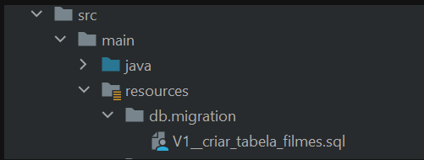

Dentro desse arquivo, deve ser colocado exatamente o comando que será executado.por ex: a criação de uma tabela, um script de dml e etc.
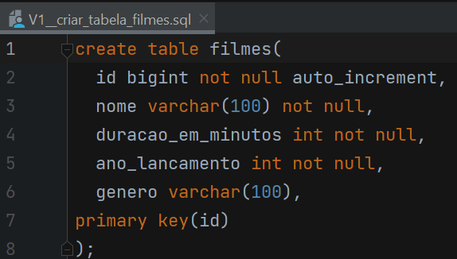

Observe que a nomenclatura do arquivo segue um padrão. Esse padrão é primeiro a letra "V", depois é o número da versão, em seguida underline duas vezes __, depois uma descrição do comando e por fim a extensão ".sql": V{numero}__{nome do comando}.sql.
Ao executar a aplicação, você observará alguns logs referente às migrations:
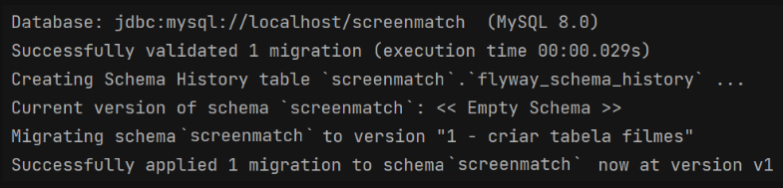

Na primeira linha ele identifica a string de conexão com o banco de dados;
- Na segunda linha já indica que foi identificada no projeto uma migração válida para ser executada no banco;

- A terceira linha demonstra que foi criado no banco uma tabela chamada flyway_schema_history que irá conter o histórico das migrações executadas no banco;

- A quarta linha identifica que o banco estava vazio, não foi executada ainda nenhuma migração;

- A quinta linha executa a migration denominada criar_tabela_filmes;

- A última linha informa que agora o banco já está na versão v1, com a execução dessa migração.
E assim, caso fosse criado um novo script v2, automaticamente a aplicação iria identificar e já executar a migração no banco, mantendo a tabela de histórico atualizada. Para visualizar essa tabela de histórico, basta executar o comando abaixo:
select * from flyway_schema_history;

É importante ressaltar, que mesmo que um campo tenha sido criado errado, por exemplo, o gênero ao invés de varchar deveria ter sido int, a alteração do mesmo deverá ser feita em outro arquivo de migração. Editar o arquivo V1 não fará com que a tabela seja ajustada automaticamente, muito pelo contrário, possivelmente você verá um erro na execução do projeto, indicando que a validação das migrações falharam, conforme exemplo abaixo:

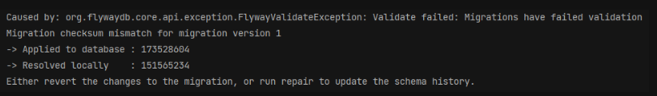

Utilizando método oculto para requisições HTTP com HTML

Precisaremos implementar a exclusão de filmes, para isso, teremos que enviar uma requisição do tipo DELETE.
Para que seja possível fazer isso,temos que adicionar uma propriedade no arquivo application.properties:

spring.mvc.hiddenmethod.filter.enabled=true

O filtro "spring.mvc.hiddenmethod.filter", que por padrão vem desabilitado, é usado para tratar requisições HTTP em que o método HTTP utilizado é definido no corpo da requisição, em vez de ser especificado diretamente na URL ou no verbo HTTP. Ele permite que você especifique o método que deseja executar através de um parâmetro oculto no corpo da requisição.

Ao configurar o filtro

spring.mvc.hiddenmethod.filter.enabled=true no Spring MVC, ele intercepta as requisições e examina o corpo da requisição em busca desse parâmetro oculto, que normalmente é chamado "_method". Se ele encontrar esse parâmetro, o filtro altera o método da requisição para corresponder ao valor especificado nesse parâmetro.
Esse recurso é útil em situações em que você deseja fazer uma requisição que não seja GET ou POST, que são as padrões suportadas no html ao utilizar a tag form method, por exemplo. Ao usar o filtro "spring.mvc.hiddenmethod.filter" e enviar uma requisição POST com o parâmetro oculto "_method" definido como "DELETE" ou "PUT", o filtro interpreta e executa a ação apropriada no servidor.

Tipos de Exceções verificadas e não verificadas

Em Java, as exceções são divididas em verificadas (checked) e não verificadas (unchecked). A diferença principal está na obrigação de tratamento pelo compilador.

Exceções verificadas:
Em geral, exceções verificadas representam erros fora do controle do programa. Por exemplo, o construtor de FileInputStream lança FileNotFoundException se o arquivo de entrada não existir.
Java verifica exceções verificadas em tempo de compilação.
Portanto, devemos usar a palavra-chave throws para declarar uma exceção verificada, ou usar um bloco try-catch.
Algumas exceções verificadas comuns em Java são IOException , SQLException e ParseException .
A classe Exception é a superclasse de exceções verificadas, então podemos criar uma exceção verificada personalizada estendendo Exception :
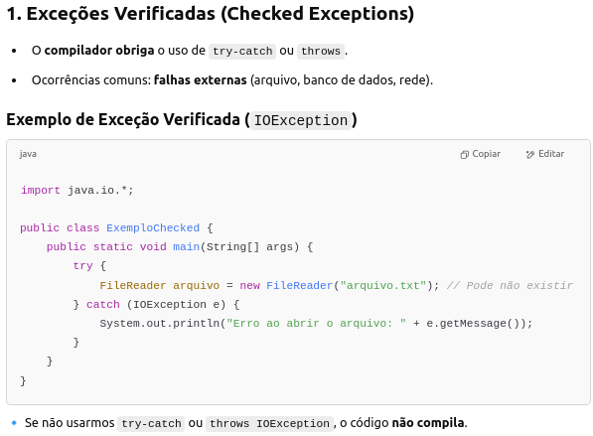

Exceções não verificadas:

Se um programa lança uma exceção não verificada, isso reflete algum erro dentro da lógica do programa.
Por exemplo, se dividirmos um número por 0, Java lançará ArithmeticException.
Java não verifica exceções não verificadas em tempo de compilação. Além disso, não precisamos declarar exceções não verificadas em um método com a palavra-chave throws . E embora o código acima não tenha erros durante o tempo de compilação, ele lançará ArithmeticException em tempo de execução.
Algumas exceções comuns não verificadas em Java são NullPointerException , ArrayIndexOutOfBoundsException e IllegalArgumentException .
A classe RuntimeException é a superclasse de todas as exceções não verificadas, então podemos criar uma exceção não verificada personalizada estendendo RuntimeException :

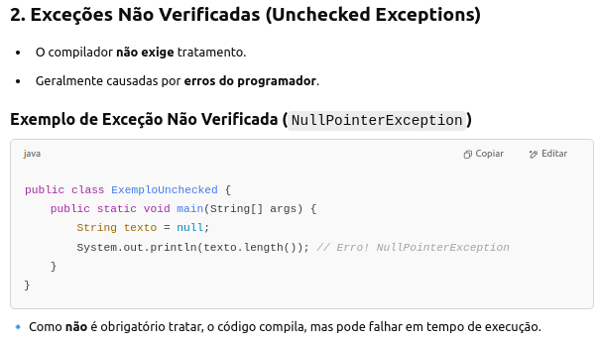

Quando usar exceções verificadas e exceções não verificadas

É uma boa prática usar exceções em Java para que possamos separar o código de tratamento de erros do código regular. No entanto, precisamos decidir qual tipo de exceção lançar. A documentação do Oracle Java fornece orientação sobre quando usar exceções verificadas e exceções não verificadas:
“Se for razoavelmente esperado que um cliente se recupere de uma exceção, torne-a uma exceção verificada. Se um cliente não puder fazer nada para se recuperar da exceção, torne-a uma exceção não verificada.”

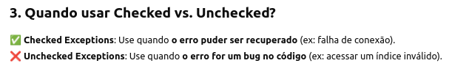

Link documentação exceção no spring: tratando_excecoes_spring

Ocultando a Stack trace no spring:
não é uma boa prática retornar a stack trace para o usuário que está consumindo nossa API, pois isso expõe detalhes internos da nossa aplicação. Podemos mudar essa configuração no arquivo application.properties.
Para isso, você deve adicionar a seguinte propriedade:
server.error.include-stacktrace=never

Java reflection e performance

Imagine que você tem uma caixa mágica que pode descobrir segredos de qualquer objeto que você coloque dentro dela. No mundo da programação Java, essa caixa mágica é conhecida como reflection (ou reflexão). Com reflection, o código pode manipular suas próprias estruturas, como classes, métodos e atributos, mesmo que você não saiba de antemão quais são esses detalhes. É como ter a possibilidade de perguntar para qualquer objeto: "Quem é você? O que pode fazer?".
Por exemplo, você pode ter um objeto e querer chamar um método dele, mas você só sabe o nome do método em forma de texto (uma String). Suponha que temos um objeto obj e o nome do método que queremos chamar é meuMetodo. Com reflection, você pode fazer o seguinte:

Method metodo = obj.getClass().getMethod("meuMetodo");
metodo.invoke(obj);

A reflexão (ou Reflection) é um mecanismo que permite inspecionar e manipular estruturas de classes, métodos, atributos e construtores em tempo de execução. Com ela, você pode:
✅ Obter informações sobre classes, métodos e atributos.
✅ Criar objetos dinamicamente sem conhecer sua classe em tempo de compilação.
✅ Chamar métodos e acessar atributos privados.
✅ Modificar comportamento do código dinamicamente.
✔️ Criar instâncias de classes dinamicamente.
✔️ Acessar e modificar atributos privados.
✔️ Invocar métodos sem conhecê-los em tempo de compilação.
✔️ Ler e aplicar anotações (annotations).

1. Como Usar Reflexão em Java :
Exemplo 1: Obtendo Informações de uma Classe

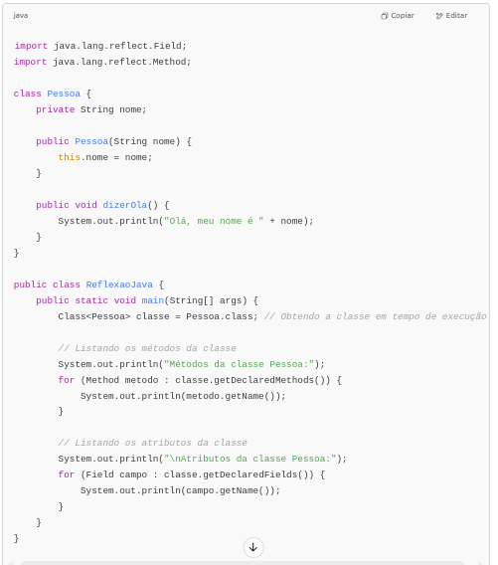

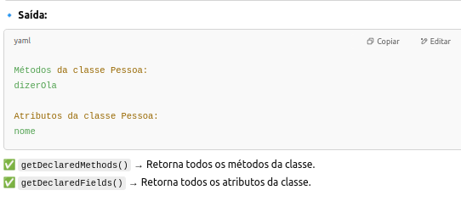

Exemplo 2: Modificando um Atributo Privado
Podemos acessar e modificar um atributo privado com Reflexão:

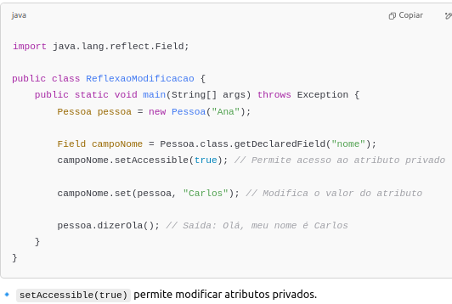

Exemplo 3: Invocando métodos dinamicamente

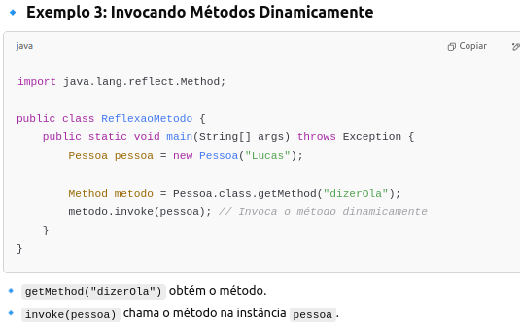

Impactos no desempenho
Embora seja uma ferramenta poderosa, usar reflection pode ser mais lento do que chamar métodos e acessar atributos diretamente, visto que é necessário fazer uma série de verificações em tempo de execução para garantir que tudo está correto antes de realizar a operação solicitada. É como se toda vez que você usar a caixa mágica, ela precisa ler um manual de instruções antes de fazer o que foi pedido, e isso leva tempo!
Ao chamar um método diretamente, o Java já sabe tudo sobre esse método na hora de compilar o código.Com reflection, o Java precisa descobrir tudo isso enquanto o programa está sendo executado.

Otimizando o código
Para minimizar os efeitos negativos no desempenho, siga algumas dicas:
- Use reflexão apenas quando necessário: se for possível, prefira realizar a tarefa sem reflection, pois o acesso direto é sempre mais rápido.
- Cache de métodos e campos: se for necessário usar reflexão várias vezes, faça a busca uma vez e guarde (cache) o método ou campo para usar depois e não ser preciso buscar as informações todas as vezes.
// Cache de um método
Method metodo = null;
if (metodo == null) {
metodo = obj.getClass().getMethod("meuMetodo");
}
metodo.invoke(obj);

Minimize o uso em código crítico para desempenho: evite usar reflection se o código é executado muitas vezes ou se precisa ser muito rápido, por exemplo, um loop de renderização de um jogo.
- Use alternativas: em alguns casos, outras funcionalidades do Java podem substituir o reflection. Por exemplo, interfaces e polimorfismo podem ser usados para chamar métodos de classes que você não conhece em tempo de compilação.
A reflexão é uma ferramenta poderosa que permite a manipulação dinâmica de código em Java, mas vem com um custo sobre o desempenho. É importante usar reflection com consciência para otimizar seu uso e garantir que seu programa não fique lento. Lembre-se de que cada ferramenta tem seu lugar e momento certo, e a reflexão não é diferente. Use com sabedoria e seu código Java será poderoso e eficiente!

Padrão fixtures

Quando desenvolvemos os nossos testes, para validar se a nossa função estava realmente convertendo o objeto para um DTO, precisamos criar esses objetos na mão. Por exemplo, tivemos que instanciar o objeto Pessoa, passar os parâmetros para o construtor e, então, passar este objeto como parâmetro da função transform. Conseguimos validar todos os cenários dessa maneira. Porém, é comum termos diversas outras classes de testes no nosso projeto e, muitas vezes, usando o mesmo objeto como referência para os parâmetros.

Acontece que toda vez que quisermos usar esse objeto vamos precisar instanciá-lo em cada uma das classes, o que ficava repetitivo. Além disso, se esse objeto mudar, por exemplo, será necessário adicionar mais um parâmetro no construtor e precisaríamos alterar todos os testes.
Para evitar este tipo de trabalho repetitivo e concentrar a lógica de criação de um objeto em um único local, temos o padrão fixture. O termo "fixture" no contexto de desenvolvimento de software refere-se a um conjunto de dados de teste ou a um estado predefinido que é usado como base para realizar testes.
O padrão fixture é uma prática que envolve a criação e configuração de um ambiente de teste consistente e conhecido antes da execução dos testes. Ele fornece uma base estável e previsível para testes unitários, de integração ou de sistema. Vamos criar a fixture do nosso objeto Pessoa?

A primeira coisa que precisamos fazer, é criar uma classe chamada `PessoaFixture` nos nossos pacotes de teste. Após isso, vamos criar uma função estática com o nome `buildPessoa`. Dentro dessa função, criamos a instância de Pessoa, passando os parâmetros para o construtor e retornando o objeto criado. ``` public class PessoaFixture { private static Pessoa buildPessoa() { return new Pessoa("João", 32, "12345"); } } ``` Como podem observar, o método foi criado como estático, pois assim se torna uma função de classe e não de instância, o que possibilita a gente chamar a função sem que precisemos instanciar `PessoaFixture`. O que precisamos fazer agora, é nos nossos testes, substituir o código que cria uma instância de `Pessoa` pela fixture. ``` public class TransformatorTest { Pessoa pessoa = PessoaFixture.buildPessoa(); } ``` Executando os testes, o resultado será o mesmo de anteriormente, porém agora com a lógica de criação de objetos reutilizável.

